桃園市立青埔國中109學年度第二學九年級補考題庫含詳解
領域  （科目） | 社會 | 範圍 | 第六冊第一章到第三章 |  |  | 得分
班級 | 年 班 | 姓名 |  | 座號 |  | 得分

※單選題
- ( ) 位於大洋中的島國吉里巴斯是全世界最早迎接日出的國家，當地的太陽被稱為「世界最早的太陽」，這和下列何項因素的關係最大？ (Ａ)接近赤道，緯度低日出早 (Ｂ)鄰國際換日線，最早跨入新的一天 (Ｃ)位於極圈內，當時為永晝 (Ｄ)位於本初經線上，經度最小。
答案：(Ｂ)
解析：日出以國際換日線來判斷。
難易度：易
知識向度：大洋洲－三大島群
- ( ) 自然資源的開發通常會對該地區環境產生影響，如下列哪一個地區在開發石油及天然氣等資源後，破壞了當地的生態環境？ (Ａ)南極大陸 (Ｂ)北極地區 (Ｃ)印度大平原 (Ｄ)亞馬孫盆地。
答案：(Ｂ)
解析：北極地區的阿拉斯加開採石油、西伯利亞開採天然氣，都破壞了當地的生態環境。
難易度：易
知識向度：兩極地區－北極地區
- ( ) 19 世紀前期，拉丁美洲人民因受到自由思潮與民族主義的影響，而引發脫離哪兩國的統治，建立獨立政權的運動？ (Ａ)西班牙、美國 (Ｂ)英國、荷蘭 (Ｃ)西班牙、葡萄牙 (Ｄ)葡萄牙、美國。
答案：(Ｃ)
難易度：易
知識向度：拉丁美洲的獨立運動
- ( ) 快樂旅行社發給顧客的旅遊需知如下：「在巴爾幹半島旅行時，女士請準備披風，並且不要隨意進入清真寺。參觀東正教教堂時，請著長褲或長裙。各地語言及風俗民情差異大，切勿脫隊單獨行動。」請問：下列哪一項不能解釋巴爾幹半島上同時有清真寺和東正教教堂？ (Ａ)過度性氣候特徵 (Ｂ)歐、亞、非三洲的交會處 (Ｃ)先後受拜占庭帝國和鄂圖曼土耳其帝國的統治 (Ｄ)民族組成複雜，文化表現多元。
答案：(Ａ)
難易度：易
知識向度：巴爾幹半島的建國運動
- ( ) 日耳曼的統一歷經以下的歷史事件：(甲)普奧戰爭(乙)關稅同盟(丙)普法戰爭(丁)威廉一世在凡爾賽宮即位，上述事件依時間先後排列，其正確順序為何？ (Ａ)甲乙丙丁 (Ｂ)乙甲丙丁 (Ｃ)乙丙甲丁 (Ｄ)丙乙甲丁。
答案：(Ｂ)
難易度：易
知識向度：德國的統一建國
- ( ) 以歷史事實來看，下列何者對日本的近代歷史發展有負面結果？ (Ａ)大化革新 (Ｂ)明治維新 (Ｃ)鎖國政策 (Ｄ)日俄戰爭。
答案：(Ｃ)
難易度：易
知識向度：鎖國政策
- ( ) 電影《末代武士》一片中，描述日本的武士階級在政府西化改革下已無法生存；這部電影的時代背景最可能為下列何者？ (Ａ) 16 世紀歐洲商人與傳教士進入日本 (Ｂ) 17 世紀日本開始鎖國政策 (Ｃ) 19 世紀明治天皇推行維新運動 (Ｄ) 20 世紀第二次世界大戰日本戰敗後。
答案：(Ｃ)
難易度：易
知識向度：明治維新
- ( ) 貝多芬是位著名的音樂家，他的命運、英雄交響曲傳諸後世，其作品屬於下列哪一學派？ (Ａ)寫實主義 (Ｂ)印象派 (Ｃ)人文主義 (Ｄ)浪漫主義。
答案：(Ｄ)
難易度：易
知識向度：十九世紀的文化發展
- ( ) 受到世界性經濟大恐慌的影響，歐洲哪些國家因國內政局不穩而出現極權政治的情形？ (Ａ)俄、德 (Ｂ)日、法 (Ｃ)英、法 (Ｄ)義、德。
答案：(Ｄ)
難易度：易
知識向度：歐洲極權政治的興起─義大利,歐洲極權政治的興起─德國
- ( ) 附圖是 1920 年至 1940 年美國「非農業就業人口數」的統計圖，其中由A至B的變化，主要與下列何者有關？
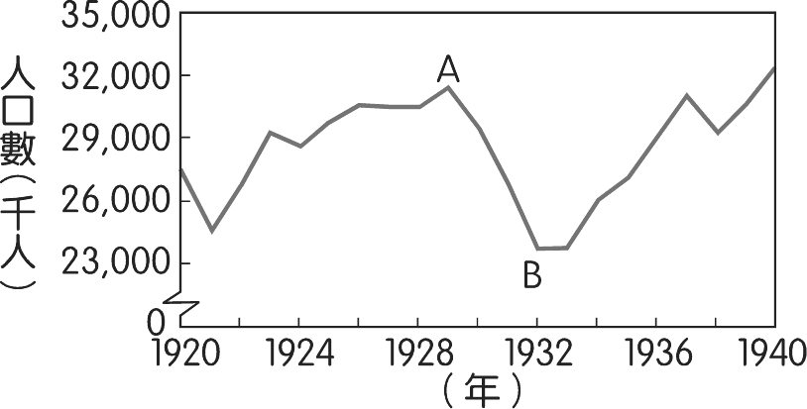
(Ａ)黑人奴隸獲得解放，投入工業生產 (Ｂ)政府施行福利政策，保障勞工生活 (Ｃ)國家投入大戰，青年至海外作戰 (Ｄ)銀行與工廠倒閉，社會經濟衰退。〔107 年會考〕
答案：(Ｄ)
難易度：易
知識向度：經濟大恐慌
- ( ) 附圖顯示歐債問題所引發的效應，此效應產生的原因與下列何者有關？
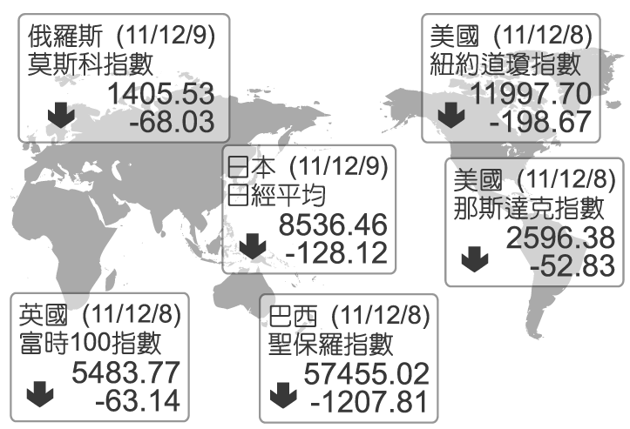
(Ａ)社會變遷 (Ｂ)全球關連 (Ｃ)產業升級 (Ｄ)國際分工。
答案：(Ｂ)
解析：全球股市因歐債危機而全面下滑，顯示全球股市相互依存的現象。
難易度：易
知識向度：全球化的意義
- ( ) 根據附圖的對話判斷，這兩人有下列何種偏差見解？
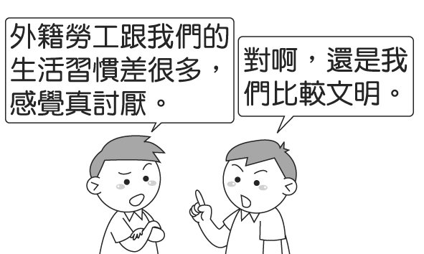
(Ａ)一味追求外來文化，否定傳統文化 (Ｂ)漠視在地文化價值，無法形成自我認同感 (Ｃ)拒絕與外來文化融合，堅持文化創新理念 (Ｄ)以自身文化為唯一標準，評價其他文化。
答案：(Ｄ)
難易度：易
知識向度：多元文化的精神
- ( ) 新聞報導：國外某一所大學在校園中舉辦臺灣文化節，多名來自臺灣 的交換學生，熱情地介紹臺灣的特色美食與民情風俗，展現出臺灣多元文化的面貌，讓校內來自各國的學生驚豔不已……。根據上述報導內容判斷，下列何者最可能是校內舉辦此類活動的目的？ (Ａ)擴展官方外交關係 (Ｂ)促進各國文化交流 (Ｃ)調適強勢文化衝擊 (Ｄ)推動多元文化融合。【106 年會考】
答案：(Ｂ)
難易度：易
知識向度：多元文化的精神
- ( ) 傳播媒體在現代社會中不斷推陳出新，無形中加強其功能。請問：下列何者並非傳播媒體應有的功能？ (Ａ)提供訊息 (Ｂ)教育文化 (Ｃ)歌頌政府 (Ｄ)休閒娛樂。
答案：(Ｃ)
難易度：易
知識向度：傳播媒體
- ( ) 下述內容說明臺灣透過何種方式與世界接軌？
臺灣是世界盃足球賽的球衣製造商，這件具綠色概念的球衣，是由回收寶特瓶製成的纖維和布料所生產出來，平均每 8 個寶特瓶可製成 1 件球衣，不僅顯示臺灣紡織技術的優勢，也見證我國對環境保護、節能減碳的承諾，獲得國際肯定。
(Ａ)提供國際援助 (Ｂ)加入國際組織 (Ｃ)簽署國際公約 (Ｄ)善盡國際責任。
答案：(Ｄ)
解析：題幹說到我國受國際肯定的部分為「環境保護、節能減碳」，因此答案應該選(Ｄ)善盡國際責任。(Ａ)提供國際援助、(Ｂ)加入國際組織、(Ｃ)簽署國際公約在題幹中均未提到，為不相干的選項。
難易度：易
知識向度：臺灣與世界接軌
- ( ) 撒哈拉沙漠位於非洲境內，對當地的發展影響相當明顯。下列有關該地區的敘述，何者不正確？ (Ａ)世界面積最大的沙漠 (Ｂ)北回歸線經過 (Ｃ)造成東西間文化差異 (Ｄ)以游牧活動為主。
答案：(Ｃ)
解析：受到撒哈拉沙漠阻隔，因此造成南北兩地間交流不便。
難易度：中
知識向度：非洲的自然環境,非洲的經濟發展,非洲的族群與文化
- ( ) 澳洲的土地面積相當廣大，若由東向西前進，所遇到的地形種類依序為下列何者？ (Ａ)山地—平原—高原—平原 (Ｂ)高原—山地—平原—盆地 (Ｃ)平原—高原—山地—平原 (Ｄ)平原—山地—平原—高原。
答案：(Ｄ)
解析：澳洲的古老高原位於西部，而大分水嶺兩側為平原地形。
難易度：中
知識向度：大洋洲－澳洲
- ( ) 位於水半球中心的紐西蘭素有「活的地形教室」之稱，該國的地形主體為下列何者？ (Ａ)高原 (Ｂ)平原 (Ｃ)山地 (Ｄ)盆地。
答案：(Ｃ)
難易度：中
知識向度：大洋洲－紐西蘭
- ( ) 攝影家 DAVID 若要利用 1 月分的年假前往拍攝難得的永晝現象，則前往下列哪一個地區最為適合？ (Ａ) 80°N (Ｂ) 5°N (Ｃ) 23.5°S (Ｄ) 75°S。
答案：(Ｄ)
解析：1 月分時永晝現象出現在南極圈內。
難易度：中
知識向度：兩極地區－南極地區
- ( ) 科技的發展帶動了交通革新，也縮短了各地的時間距離。如某跨國企業在上海召開視訊會議時，哪一個部門由於不必親臨現場，因此節省的時間最多？ (Ａ)廣州的組裝部門 (Ｂ)洛杉磯的研發部門 (Ｃ)日本的銷售部門 (Ｄ)巴西的製造部門。
答案：(Ｄ)
解析：巴西和上海的空間距離最遠，因此可以節省的時間最多。
難易度：中
知識向度：交通革新與全球經濟發展
- ( ) 西亞境內何種工業類型的國家引進東南亞及南亞的外籍勞工最多，成為當地的社會特色？ (Ａ)紡織工業 (Ｂ)石油工業 (Ｃ)資訊工業 (Ｄ)金融行業。
答案：(Ｂ)
解析：西亞引進外籍勞工的國家多為石油生產國。
難易度：中
知識向度：全球經濟發展帶來的問題
- ( ) 美國在工業產品的進出口配額及關稅，和歐盟及日本出現意見分歧的現象，間接引發貿易紛爭的可能性。請問：這三個主要經濟體可以藉由下列哪一國際組織來化解雙方歧見？ (Ａ) EU (Ｂ) NAFTA (Ｃ) IMF (Ｄ) WTO。
答案：(Ｄ)
難易度：中
知識向度：全球經濟的競爭與合作
- ( ) 如果要編一部《20 世紀大事紀要》，下列哪些大事應予以列入？(甲)中國武昌起義(乙)國際聯盟成立(丙)德、義的統一運動(丁)第一次世界大戰 (Ａ)甲乙丙 (Ｂ)乙丙丁 (Ｃ)甲丙丁 (Ｄ)甲乙丁。
答案：(Ｄ)
解析：(丙) 19 世紀。
難易度：中
知識向度：巴黎和會與國際聯盟
- ( ) 對於美國國力擴張得以晉升為世界強國，最具關鍵影響的是哪一場戰爭？ (Ａ)美國獨立戰爭 (Ｂ)南北戰爭 (Ｃ)第一次世界大戰 (Ｄ)第二次世界大戰。
答案：(Ｃ)
難易度：中
知識向度：經濟大恐慌
- ( ) 第一次世界大戰後，墨索里尼出任義大利總理，主張反共和「恢復古羅馬光榮」；並且取締所有政黨，使其一手打造的法西斯黨成為義大利唯一合法的政黨。請問：若以附圖政治光譜區分，墨索里尼應在哪一象限？
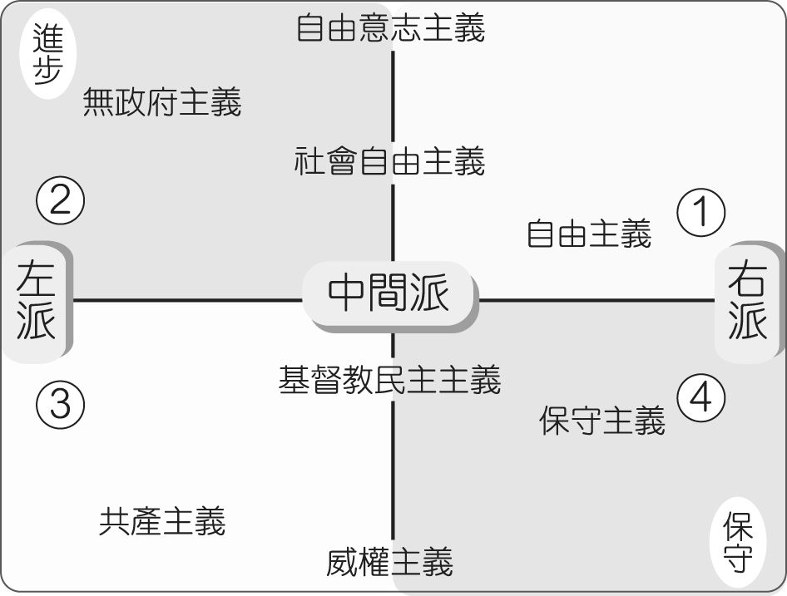
(Ａ)第○象限 (Ｂ)第○象限 (Ｃ)第○象限 (Ｄ)第○象限。
答案：(Ｄ)
解析：墨索里尼提出反共主張，並建立極權政治。
難易度：中
知識向度：歐洲極權政治的興起─義大利
- ( ) 「每一個理事國均有一票。關於程序問題的決定以 15 個理事國中至少 9 個理事國的同意票通過。關於實質性問題的決定也需 9 票通過，其中包括 5 個常任理事國（中、美、英、法、蘇）的同意票。這就是『大國一致』規則，通常稱『否決』權。」以上敘述指的是聯合國哪一機構的規定？ (Ａ)大會 (Ｂ)經濟及社會理事會 (Ｃ)安全理事會 (Ｄ)國際法院。
答案：(Ｃ)
難易度：中
知識向度：聯合國的成立
- ( ) 依照附圖的對話內容判斷，兩人所擔心的隱憂應為下列何者？
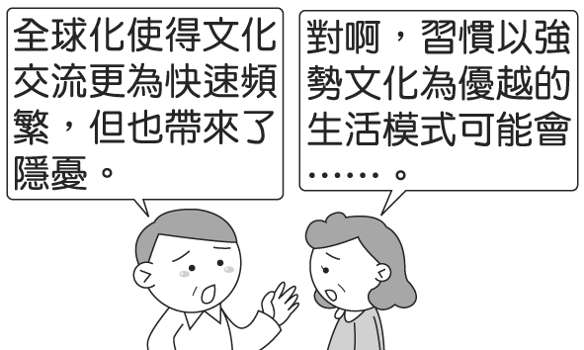
(Ａ)使弱勢文化取代強勢文化，成為主流文化 (Ｂ)導致文化衝突不斷，無法互相學習 (Ｃ)使多元文化消失，喪失文化的多樣性 (Ｄ)必須依賴戰爭或殖民方式，進行文化傳播。
答案：(Ｃ)
難易度：中
知識向度：全球化對文化的影響
- ( ) 由附圖中的對話內容判斷，彩勳所指的法律應為下列何者？
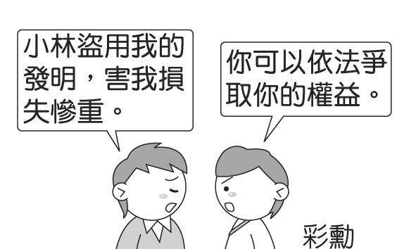
(Ａ)《專利法》 (Ｂ)《商標法》 (Ｃ)《著作權法》 (Ｄ)《社會秩序維護法》。
答案：(Ａ)
難易度：中
知識向度：智慧財產權的保障
- ( ) 下列哪些敘述是國際援助的事例？(甲)我國國際合作發展基金會協助布吉納法索修築大型灌溉工程(乙)百老匯音樂劇《貓》來我國進行表演(丙)我國國際合作發展基金會為查德共和國人民進行義診(丁)二十國集團高峰會共同為挽救全球經濟而努力 (Ａ)甲乙 (Ｂ)乙丙 (Ｃ)丙丁 (Ｄ)甲丙。
答案：(Ｄ)
解析：(乙)國際交流(丁)國際合作。
難易度：中
知識向度：現代國際社會中的互動
- ( ) 根據附圖中的對話內容判斷，該國際組織較可能為下列何者？
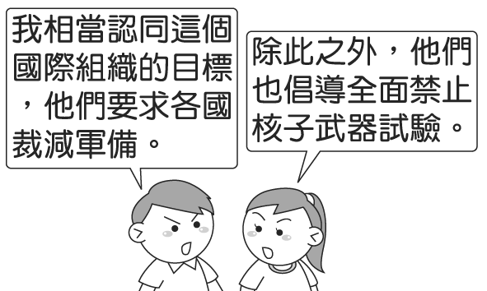
(Ａ)國際反地雷組織 (Ｂ)國際綠色和平組織 (Ｃ)國際特赦組織 (Ｄ)世界衛生組織。
答案：(Ｂ)
難易度：中
知識向度：國際組織對世界和平的努力

